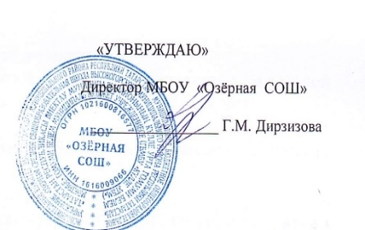План график проведения контрольных работ за 1 полугодие по МБОУ «Озёрная СОШ»
сентябрь - 2024
классы | 1 | 2 | 3 | 4 | 5 | 6 | 7 | 8 | 9 | 10 | 11 | 12 | 13 | 14 | 15 | 16 | 17 | 18 | 19 | 20 | 21 | 22 | 23 | 24 | 25 | 26 | 27 | 28 | 29 | 30
2а
2б
3а |  |  |  |  |  |  |  |  |  |  |  |  |  | лит |  | мат |  | рус |  |  |  |  | Род.  тат
3б |  |  |  |  |  |  |  |  |  |  |  |  |  |  |  | мат |  | Рус
3в |  |  |  |  |  |  |  |  |  |  |  |  |  |  |  | мат |  | рус
4а |  |  |  |  |  |  |  |  |  |  |  | мат |  | рус |  |  |  |  |  |  |  |  |  |  |  |  | Гос  .яз
4б |  |  |  |  |  |  |  |  |  |  |  | мат | рус
5а |  |  |  |  |  |  |  |  |  |  | рус
5б |  |  |  |  |  |  |  |  |  |  | рус
6а |  |  |  |  |  |  |  |  |  |  | рус
6б |  |  |  |  |  |  |  |  |  |  | рус
7а |  |  |  |  |  |  |  |  |  | рус
7б |  |  |  |  |  |  |  |  |  | рус
8а |  |  |  |  |  |  |  |  |  |  |  |  | рус
8б |  |  |  |  |  |  |  |  |  |  |  |  | рус
9 |  |  |  |  |  |  |  |  |  |  |  |  | рус
10
11 |  |  |  |  |  |  |  |  |  |  |  |  |  |  |  |  |  |  |  |  |  |  |  | алг

рус – русский язык мат – математика род – родной язык анг – английский язык окр – окружающий мир
ист – история общ – обществознание хим – химия биол – биология гео – география
физ – физика инф- информатика алг – алгебра геом – геометрия гос.яз – государственный язык

- федеральный уровень - региональный уровень - муниципальный уровень - школьный уровень

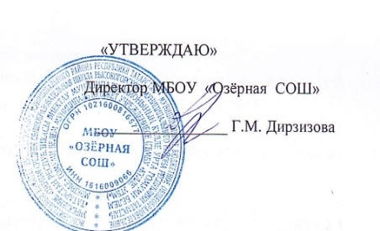
План график проведения контрольных работ за 1 полугодие по МБОУ «Озерная СОШ»
октябрь - 2024
классы | 1 | 2 | 3 | 4 | 5 | 6 | 7 | 8 | 9 | 10 | 11 | 12 | 13 | 14 | 15 | 16 | 17 | 18 | 19 | 20 | 21 | 22 | 23 | 24 | 25 | 26 | 27 | 28 | 29 | 30 | 31
2а |  |  |  |  |  |  |  |  |  |  |  |  |  |  |  |  |  |  |  |  |  | рус | мат
2б |  |  |  |  |  |  |  |  |  |  |  |  |  |  |  |  |  | рус |  |  |  |  | мат
3а |  |  |  |  |  |  |  |  |  |  |  |  |  | анг |  | мат | рус
3б |  |  |  |  |  |  |  |  |  |  |  |  |  | анг |  |  | мат | Рус
3в |  |  |  |  |  |  |  |  |  |  |  |  |  | анг |  | мат | рус
4а |  |  |  |  |  |  |  |  |  |  |  |  |  |  |  |  |  | анг |  |  | рус | мат
4б |  |  |  |  |  |  |  |  |  |  |  |  |  |  |  |  |  | анг |  |  | рус | мат |  | Гос.  яз
5а |  |  |  |  |  |  |  |  |  | рус |  |  |  |  |  |  |  |  |  |  | род/анг
5б |  |  |  |  |  |  |  |  |  |  |  |  |  |  | Гос  .яз |  |  | анг |  |  |  | анг
6а |  |  |  |  |  |  |  |  | мат |  | мат |  |  |  |  |  |  |  |  |  |  | анг
6б |  |  |  |  |  |  |  |  |  |  | мат |  |  |  |  |  | рус | анг |  |  | рус
7а |  |  |  |  |  |  |  | Род  тат |  |  |  |  |  | анг
7б |  |  |  |  |  |  |  |  |  |  |  |  |  | анг |  |  |  |  |  |  | Гос.  яз
8а |  |  |  |  |  |  |  |  |  | геом |  |  |  |  |  | Гос
8б |  |  |  |  |  |  |  |  |  | геом
9 |  |  |  |  |  |  |  |  |  | Род.яз |  |  |  |  |  |  | анг |  | рус |  |  |  | алг | геом
10 |  |  |  |  |  |  |  | алг |  |  |  |  |  |  |  |  |  | анг |  |  | гео
11 | алг |  |  |  |  |  |  |  | физ |  |  | хим
рус – русский язык мат – математика род – родной язык анг – английский язык окр – окружающий мир
ист – история общ – обществознание хим – химия биол – биология гео – география
физ – физика инф- информатика алг – алгебра геом – геометрия гос.яз-государственный язык
- федеральный уровень - региональный уровень - муниципальный уровень - школьный уровень

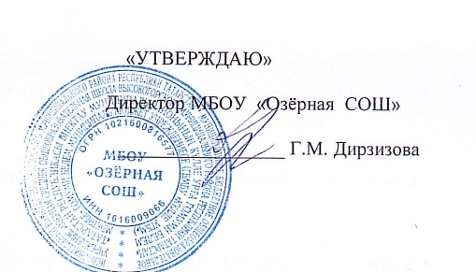

План график проведения контрольных работ за 1 полугодие по МБОУ «Озерная СОШ»
ноябрь - 2024
классы | 1 | 2 | 3 | 4 | 5 | 6 | 7 | 8 | 9 | 10 | 11 | 12 | 13 | 14 | 15 | 16 | 17 | 18 | 19 | 20 | 21 | 22 | 23 | 24 | 25 | 26 | 27 | 28 | 29 | 30
2а |  |  |  |  |  |  |  |  |  |  |  |  |  |  |  |  |  |  |  | рус |  |  |  |  |  | мат
2б |  |  |  |  |  |  |  |  |  |  |  |  |  |  |  |  |  |  |  |  |  | мат
3а
3б
3в
4а |  |  |  |  |  |  | окр
4б |  |  |  |  |  |  |  |  |  |  |  |  |  |  |  |  |  |  |  |  |  |  |  |  |  |  |  |  | рус
5а |  |  |  |  |  |  |  | мат
5б |  |  |  |  |  |  |  |  | мат
6а |  |  |  |  |  |  |  | Гос.  яз |  |  |  |  |  |  |  |  |  |  |  | мат |  |  |  |  |  |  |  |  |  | ист
6б |  |  |  |  |  |  | Гос.  яз |  |  |  |  |  |  |  |  | геогр |  |  |  |  |  |  |  |  |  |  |  |  |  | ист
7а |  |  |  |  |  |  |  | алг |  |  |  |  |  |  |  |  |  |  |  |  |  |  |  |  |  |  |  | биол
7б |  |  |  |  |  |  |  | алг
8а |  |  |  |  |  |  |  |  | Хим |  |  |  |  |  |  | алг
8б |  |  |  |  |  |  |  |  | хим
9 |  |  |  |  |  |  |  | Гос.  яз |  |  |  |  |  | биол |  | хим |  |  |  |  | физ
10 |  |  |  |  |  |  |  |  |  |  |  | алг |  |  |  |  |  |  |  |  |  |  |  |  |  | физ | алг
11 |  |  |  |  |  |  | алг |  |  |  |  |  |  |  |  |  |  | алг

рус – русский язык мат – математика род – родной язык анг – английский язык окр – окружающий мир
ист – история общ – обществознание хим – химия биол – биология гео – география
физ – физика инф- информатика алг – алгебра геом – геометрия

- федеральный уровень - региональный уровень - муниципальный уровень - школьный уровень

План график проведения контрольных работ за 1 полугодие по МБОУ «Озерная СОШ»
декабрь – 2024
классы | 1 | 2 | 3 | 4 | 5 | 6 | 7 | 8 | 9 | 10 | 11 | 12 | 13 | 14 | 15 | 16 | 17 | 18 | 19 | 20 | 21 | 22 | 23 | 24 | 25 | 26 | 27 | 28 | 29 | 30 | 31
2а |  |  |  | рус |  |  |  |  |  |  |  | окр |  |  |  |  | мат |  | Рус/  анг
2б |  |  |  |  |  |  |  |  |  |  |  |  |  |  |  |  |  |  | анг |  |  |  |  |  |  | рус
3а |  |  |  |  |  |  |  |  |  |  |  |  |  |  |  |  |  |  |  |  |  |  | анг
3б |  |  |  |  |  |  |  |  |  |  |  |  |  |  |  |  | мат |  | рус |  |  |  | анг
3в |  |  |  |  |  |  |  |  |  |  |  |  |  |  |  |  | мат |  | рус |  |  |  | анг
4а |  |  |  |  |  |  |  |  |  |  |  | окр | рус |  |  | род | мат |  |  | анг
4б |  |  |  |  |  |  |  |  |  |  |  | рус | окр |  |  |  | мат |  |  | анг
5а |  |  |  |  |  |  |  |  |  |  |  |  |  |  |  | гео | биол |  | гтя/ анг | РодЛ |  |  | род |  | рус
5б |  |  |  |  |  |  |  |  |  |  |  |  |  |  |  |  | род | Рус/  биол | Геог/ анг
6а |  |  |  |  |  |  |  |  |  |  |  |  |  |  |  | Рус/ биол |  |  |  | геог | анг
6б |  |  |  |  |  |  |  |  |  |  |  | мат |  |  |  | рус | геог |  |  | Биол/ анг
7а |  |  | рус |  |  |  |  |  |  |  | анг |  |  |  |  | биол | геог |  |  |  |  |  | биол | ВиС |  |  | алг
7б |  |  |  |  |  |  |  |  |  |  | анг |  |  |  |  | геог |  | биол |  |  | рус |  | геог | ВиС |  |  | алг
8а |  |  |  |  | вис |  |  |  | анг |  |  | геом |  |  |  |  | физ | Биол/геог | алг |  |  |  | рус |  |  | Геог/биол
8б |  |  |  |  | вис |  |  |  | анг |  |  | геом |  |  |  | биол | Геог/алг |  | физ
9 |  |  |  |  |  | алг |  |  | геом | рус |  |  |  |  |  |  |  | Биол/геог |  |  |  |  | анг
10 |  |  | рус |  |  |  |  |  |  |  |  | лит |  |  |  |  | ВиС |  |  | Биол/ анг |  |  |  |  |  |  | хим
11 |  | рус |  |  | физ |  |  |  |  |  | геог |  |  |  |  | анг |  |  |  | ВиС |  |  | алг
рус – русский язык мат – математика род – родной язык анг – английский язык окр – окружающий мир
ист – история общ – обществознание хим – химия биол – биология гео – география
физ – физика инф- информатика алг – алгебра геом – геометрия гтя – государственный татарский
вис – вероятность и статистика родЛ –родная литература язык

- федеральный уровень - региональный уровень - муниципальный уровень - школьный уровень

